Лесохранитель. Модуль «Фотоловушки»
Руководство пользователя

Модуль «Фотоловушки» предназначен для управления ловушками в системе «Лесохранитель» и просмотра поступающих с ловушек фотоснимков и видеороликов.
Модуль доступен для пользователей с ролями:
- диспетчер
- руководитель
- менеджер фотоловушек
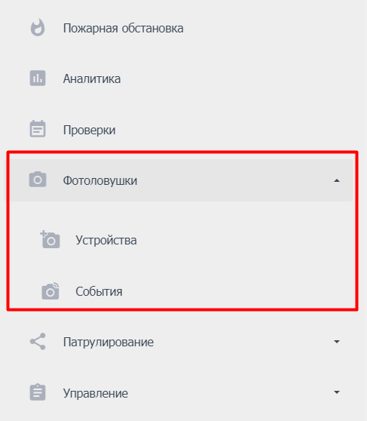
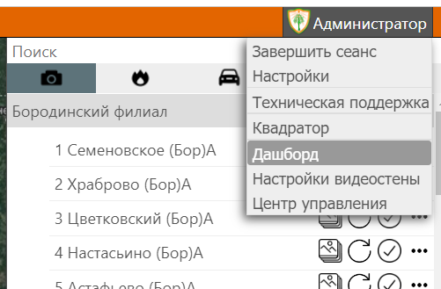
Модуль расположен в Дашборде Системы:
- Раздел «Устройства»
3
1
5
4
2
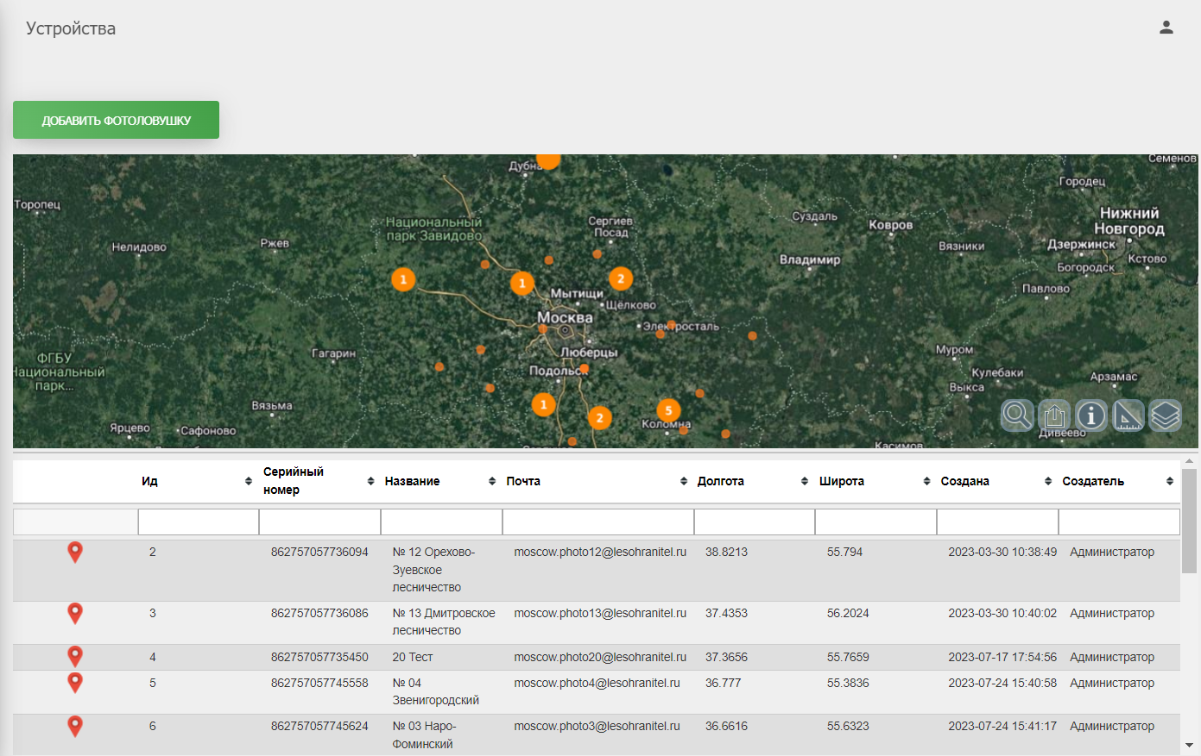
(1) – список добавленных в систему ловушек
(2) – карта размещения добавленных в систему ловушек
(3) – панель инструментов для работы с картой размещения ловушек
(4) – кнопка «Добавить фотоловушку»
(5) – кнопка управления сеансом работы

- - Список добавленных в систему ловушек
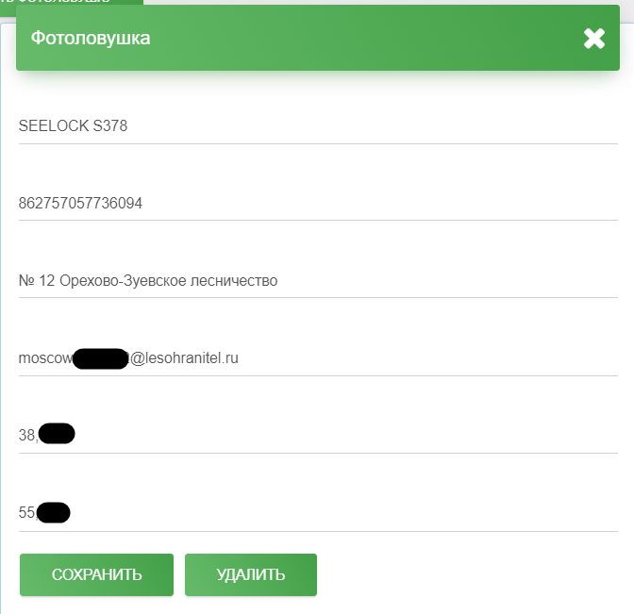
В списке отображаются все добавленные в систему фотоловушки. При нажатии на строку откроется карточка ловушки с возможностью редактирования информации о ней:

(2) - Карта размещения добавленных в систему ловушек
На карте визуализированы места установки ловушек в соответствии с заданными для них координатами. При увеличении масштаба карты близко расположенные ловушки будут группироваться, на карте будет отображаться число ловушек в данном районе. При уменьшении масштаба карта ловушки начнут отображаться по отдельности.

(3) - Панель инструментов для работы с картой размещения ловушек
Кнопки выполняют те же функции, что и в окне оперативного режима:
- поиск по координатам / названию населённого пункта
- экспорт карты
- информация по карте
- измеритель
- управление слоями
(4) - Кнопка «Добавить фотоловушку»
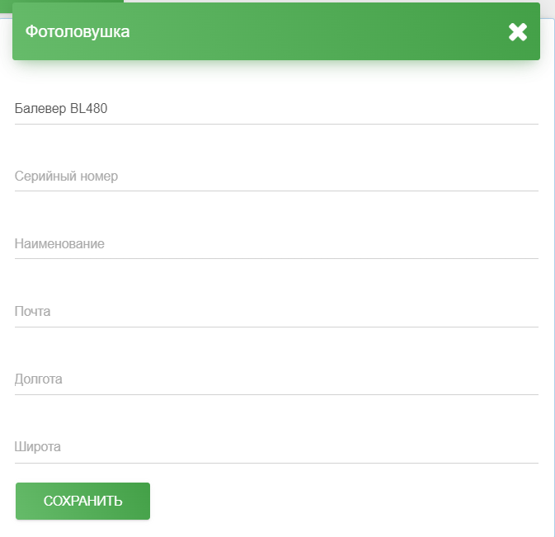
При нажатии на кнопку откроется форма добавления ловушки:

Для добавления новой ловушки необходимо выбрать модель ловушки, внести её серийный номер, условное наименование (которое будет отображаться в списке ловушек), адрес электронной почты (предварительно прописанный в фотоловушке при настройке), географические координаты размещения ловушки.
Перед установкой ловушки на местности и добавлением её в систему ловушку необходимо настроить. Настройку производят технические специалисты заказчика или разработчика системы.

(5) - Кнопка управления сеансом работы
При нажатии на кнопку появятся два варианта действий:
- Вернуться на главную: выход из Дашборда в Оперативный режим
- Завершить сеанс

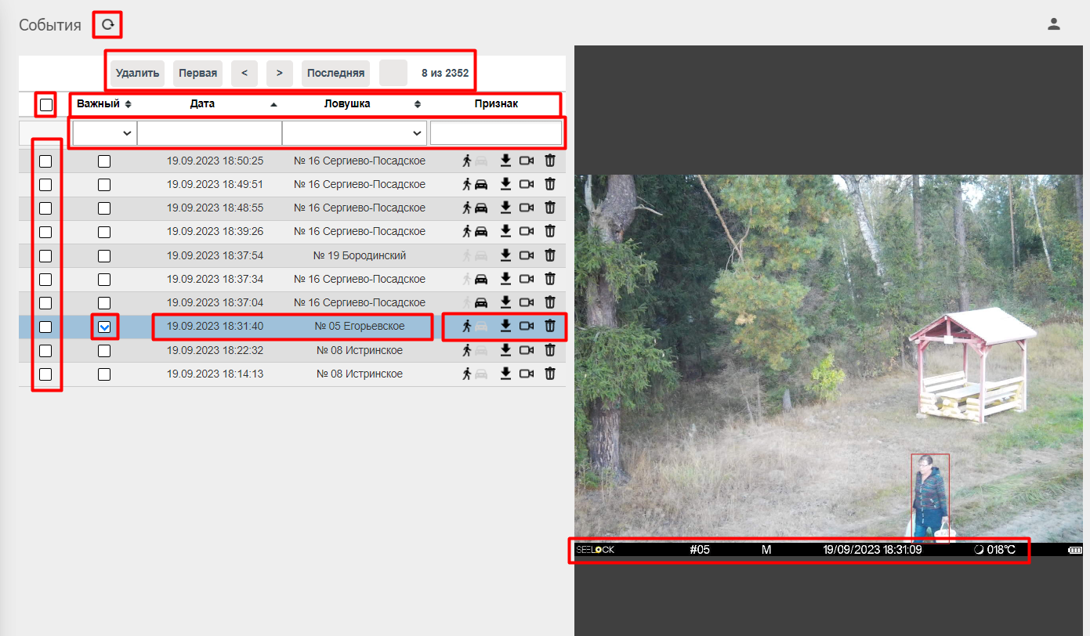
- Раздел «События»
5
8
7
6
4
3
2
1

В левой части экрана находится список полученных с ловушек кадров. При нажатии на запись в правой части экрана отображается полученный кадр (5) с информацией, полученной с ловушки. При нажатии на кадр он увеличивается для детального изучения изображения.
В записи о кадре есть информация о названии ловушки и времени, когда кадр был сделан (1). Правее расположена панель информации (2), на которой могут отображаться значки «человек» и «автомобиль», в зависимости от того, что именно система обнаружила. Там же расположены значки «скачать кадр», «скачать видео» (если ловушка прислала видео), «удалить кадр».
Чек-боксом (3) можно отметить кадр как «важный». После этого в панели фильров (6) можно использовать фильтр «Важный: да / нет / все» для отображения всего списка кадров или только важных.
В панели фильтров (6) также можно задать отображение кадров по дате, названию ловушки и признаку детекции человека или автомобиля.
Чек-боксом (4) можно отметить несколько или все кадры и удалить выбранные кадры кнопкой «Удалить» на верхней панели инструментов (7).
В панели (7) расположены кнопки навигации по списку кадров и отображается информация об общем количестве страниц списка и номере текущей страницы.
Кнопка «Обновить» (8) обновляет список для отображения свежепоступивших кадров.

